**Какие виды аттестации проходят педагоги**

[Порядок](https://1obraz.ru/#/document/99/1301308270/ZAP2AFI3IV/), утвержденный [приказом Минпросвещения России от 24.03.2023 № 196](https://1obraz.ru/#/document/99/1301308270/), предусматривает два вида аттестации педагогов: [на соответствие занимаемой должности](https://1obraz.ru/#/document/16/21679/dfas4azf7s/) и [квалификационную категорию](https://1obraz.ru/#/document/16/21679/dfasmfwzkb/).

***Аттестация на соответствие занимаемой должности обязательна*** ([ч. 2 ст. 49 Федерального закона от 29.12.2012 № 273-ФЗ](https://1obraz.ru/#/document/99/902389617/XA00ROC2P3/)). Школа и детский сад проводят ее самостоятельно. Такой вид аттестации позволяет не только оценить «профпригодность», но и назначить педагога на должность, даже если он не имеет нужной спецподготовки или стажа работы, которые требуют ЕКС или профстандарт. Для этого комиссия должна выявить, что работник обладает достаточным практическим опытом и компетентностью, выполняет качественно и в полном объеме возложенные на него должностные обязанности ([п. 23](https://1obraz.ru/#/document/99/1301308270/XA00M8U2MR/) Порядка, утв. [приказом Минпросвещения от 24.03.2023 № 196](https://1obraz.ru/#/document/99/1301308270/)).

***Аттестация на квалификационную категорию*** проходит по желанию работника. Он подает заявление в аттестационную комиссию, которую формирует региональный орган власти. Если педагог соответствует всем критериям, то ему присвоят первую или высшую квалификационную категорию. А тем, кто уже имеет высшую, присвоят категорию – «педагог-методист» или «педагог-наставник».

Часто от категории зависит размер зарплаты, так как региональные и местные акты предусматривают доплаты за ее наличие. К тому же категория как индикатор профессионального мастерства повышает престиж педагога в глазах коллег и общественности.

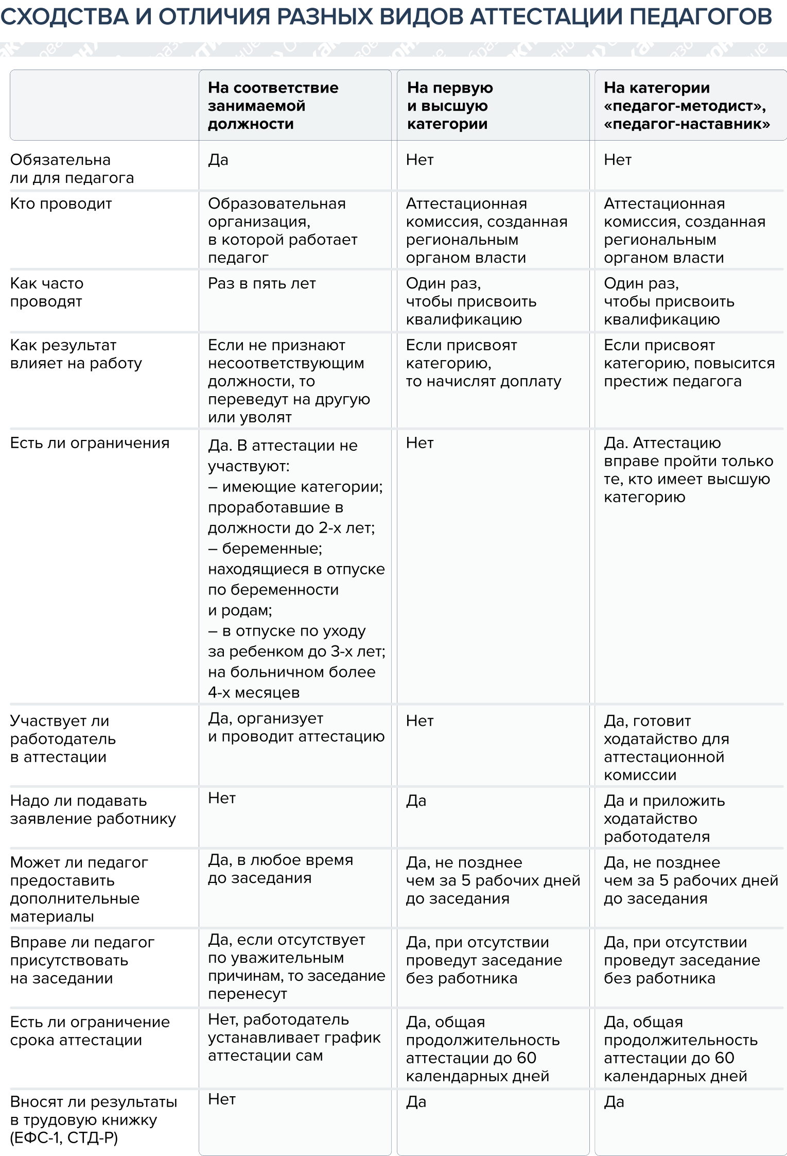

**Проведение аттестации на соответствие занимаемой должности**

Аттестация педагогов на соответствие занимаемой должности организовывается ***один раз в пять*** лет. Для этого создается комиссия, проводится заседание и оформляются документы - приказ, представление и протокол.

На схеме - алгоритм проведения аттестации на соответствие занимаемой должности.

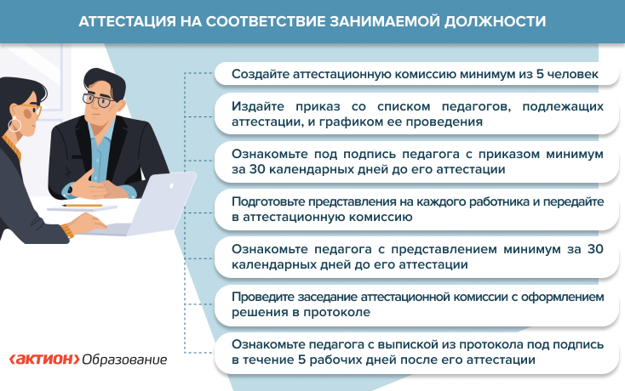

**Кто должен проходить аттестацию**

Аттестацию должны проходить все работники, которые занимают педагогическую должность минимум два года, и чья предыдущая аттестация по этой же должности была пять лет назад.

Для пяти категорий работников Минпросвещения сделало исключение ([п. 22](https://1obraz.ru/#/document/99/1301308270/XA00MA02N6/) Порядка, утв. [приказом Минпросвещения от 24.03.2023 № 196](https://1obraz.ru/#/document/99/1301308270/)). Подробнее – в таблице.

**Педагоги, которым не надо проходить аттестацию на соответствие**

|  |  |
| --- | --- |
| **Категория работников** | **Когда можно провести аттестацию** |
| Педагоги, у которых есть квалификационная категория | Аттестацию не проводят |
| Беременные женщины | Аттестацию не проводят |
| Женщины в отпуске по беременности и родам | Минимум через два года после выхода из отпуска |
| Работники в отпуске по уходу за ребенком до достижения им возраста трех лет |
| Работники, отсутствовавшие на рабочем месте более четырех месяцев подряд в связи с заболеванием | Минимум через год после выхода на работу |

Если совместитель выполняет педагогическую работу в школе или детском саду в такой же должности, что и по основному месту работы, он все равно должен проходить аттестацию на соответствие занимаемой должности на общих основаниях с другими педагогами.

**Как участвовать в аттестации на первую и высшую категории**

Аттестацию на первую и высшую квалификационные категории педагоги проходят по желанию ([ч. 1 ст. 49 Федерального закона от 29.12.2012 № 273-ФЗ](https://1obraz.ru/#/document/99/902389617/ZAP23FG3HH/))**.**Работники, которые совмещают педагогическую и непедагогическую должности, также имеют на это право ([п. 1](https://1obraz.ru/#/document/99/1301308270/XA00M2O2MP/) Порядка, утв. [приказом Минпросвещения от 24.03.2023 № 196](https://1obraz.ru/#/document/99/1301308270/)). В аттестации могут участвовать все педагоги, независимо от продолжительности работы в образовательной организации.

Школа и детский сад не участвуют в процедуре. Однако вы можете проинформировать педагога, кто и как проводит аттестацию, помочь подать заявление.

На схеме - алгоритм аттестации на первую и высшую категории.

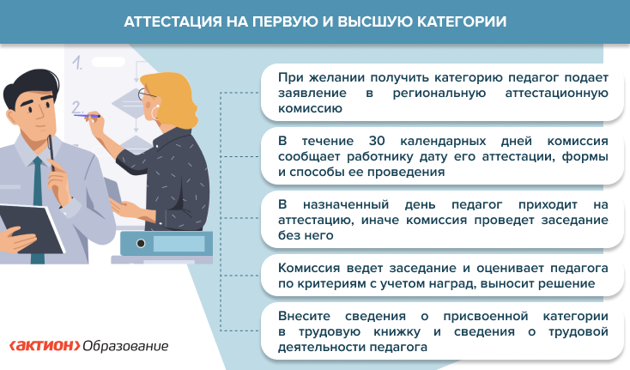

**Кто проводит аттестацию?**

Аттестацию педагогов государственных, муниципальных и частных образовательных организаций проводят комиссии, которые создаются региональными органами власти ([ч. 3 ст. 49 Федерального закона от 29.12.2012 № 273-ФЗ](https://1obraz.ru/#/document/99/902389617/XA00M2M2M9/)).

Комиссии формируют по территориальному принципу, направлениям или профилям деятельности аттестуемых, по типам образовательных организаций и их ведомственной принадлежности.

Орган власти определяет состав комиссии, регламент ее работы и условия, на которых привлекают специалистов. Например, условия оплаты труда, порядок компенсации транспортных расходов и др.

В состав комиссии входит минимум семь человек. Обязательно включают представителя профсоюза и специалистов для всестороннего анализа профессиональной деятельности педагогов ([п. 26](https://1obraz.ru/#/document/99/1301308270/XA00MBK2NE/) Порядка, утв. [приказом Минпросвещения от 24.03.2023 № 196](https://1obraz.ru/#/document/99/1301308270/)).

**Как подать заявление на аттестацию?**

Чтобы участвовать в аттестации, педагог должен заполнить заявление по предложенной форме и указать:

* уровень своего образования и квалификации;
* результаты профессиональной деятельности;
* имеющиеся квалификационные категории;
* должность, по которой желает пройти аттестацию.

Обычно форму заявления публикуют на сайте аттестационной комиссии или предлагают заполнить в электронном виде в личном кабинете педагога – на портале госуслуг, в региональной системе аттестации педагогов и т. д.

Заявление можно подать пятью способами:

* лично в аттестационную комиссию;
* по почте письмом с уведомлением о вручении;
* в форме электронного документа через специализированный региональный сайт;
* посредством федерального портала госуслуг (ЕПГУ);
* через региональный портал государственных и муниципальных услуг, интегрированных с ЕПГУ.

Заявление на аттестацию в целях установления высшей квалификационной категории могут подать только работники, которые уже имеют или имели по какой-то из должностей первую или высшую категорию ([п. 30](https://1obraz.ru/#/document/99/1301308270/XA00M4E2MK/) Порядка, утв. [приказом Минпросвещения от 24.03.2023 № 196](https://1obraz.ru/#/document/99/1301308270/)).

Аттестационная комиссия рассмотрит заявление в течение 30 календарных дней. После этого письменно уведомит педагога о сроках, формах и способах проведения аттестации ([п. 31](https://1obraz.ru/#/document/99/1301308270/XA00M502MN/) Порядка, утв. [приказом Минпросвещения от 24.03.2023 № 196](https://1obraz.ru/#/document/99/1301308270/)).

Работник вправе минимум за пять рабочих дней до заседания направить в комиссию дополнительные сведения, характеризующие его профессиональную деятельность. На сайте комиссии может быть описание, какие сведения и в какой форме нужны для аттестации.

**Порядок проведения аттестации**

Аттестация на первую и высшую категории длится не более 60 календарных дней - от начала до принятия решения аттестационной комиссией.

Активная часть аттестации -заседание. Оно проходит в день, который комиссия определила заранее и о котором уведомила педагога.

Педагог вправе присутствовать на заседании. Однако если не явился, аттестационная комиссия проводит аттестацию без него ([п. 34](https://1obraz.ru/#/document/99/1301308270/XA00MBI2ND/) Порядка, утв. [приказом Минпросвещения от 24.03.2023 № 196](https://1obraz.ru/#/document/99/1301308270/)).

Заседание правомочно, если на нем присутствуют не менее двух третей от общего числа членов комиссии ([п. 33](https://1obraz.ru/#/document/99/1301308270/XA00MB02NA/) Порядка, утв. [приказом Минпросвещения от 24.03.2023 № 196](https://1obraz.ru/#/document/99/1301308270/)).

На заседании оценивают профессиональную деятельность педагога. Для этого результаты его работы сопоставляют с показателями из пунктов [35](https://1obraz.ru/#/document/99/1301308270/XA00M2M2MA/), [36](https://1obraz.ru/#/document/99/1301308270/XA00M382MD/) Порядка аттестации, если они связаны с деятельностью работника. Подробнее – в таблице.

**Показатели профессиональной деятельности педагогов**

|  |  |
| --- | --- |
| **Для первой категории** | **Для высшей категории** |
| Стабильные положительные результаты освоения обучающимися образовательных программ, в том числе в области искусств, физической культуры и спорта, по итогам мониторингов и иных форм контроля, проводимых организацией.  Стабильные положительные результаты освоения обучающимися образовательных программ по итогам мониторинга системы образования, проводимого в порядке, установленном Правительством.  Развитие у обучающихся способностей к научной (интеллектуальной), творческой, физкультурно-спортивной деятельности.  Личный вклад в повышение качества образования, совершенствование методов обучения и воспитания, транслирование в педагогических коллективах опыта практических результатов своей профессиональной деятельности, активное участие в работе методических объединений педагогов | Достижение обучающимися положительной динамики результатов освоения образовательных программ, в том числе в области искусств, физической культуры и спорта, по итогам мониторингов, проводимых организацией.  Достижение обучающимися положительных результатов освоения образовательных программ по итогам мониторинга системы образования, проводимого в порядке, установленном Правительством.  Выявление и развитие способностей, обучающихся в научной (интеллектуальной), творческой, физкультурно-спортивной деятельности, а также их участие в олимпиадах, конкурсах, фестивалях, соревнованиях.  Личный вклад в повышение качества образования, совершенствование методов обучения и воспитания, продуктивного использования новых образовательных технологий, транслирование в педагогических коллективах опыта практических результатов своей профессиональной деятельности, в том числе экспериментальной и инновационной.  Активное участие в работе методобъединений педагогов, разработке программно-методического сопровождения образовательного процесса, профессиональных конкурсах |

Если педагог участвует в реализации программ спортивной подготовки, то комиссия учитывает государственные награды, почетные звания, ведомственные знаки отличия, полученные обучающимися за достижения в спортивной подготовке. Также учтут результаты конкурсов профессионального мастерства, которые проходил педагог ([п. 31](https://1obraz.ru/#/document/99/1301308270/XA00M502MN/) Порядка, утв. [приказом Минпросвещения от 24.03.2023 № 196](https://1obraz.ru/#/document/99/1301308270/)).

Если у педагога есть государственные награды, почетные звания, ведомственные знаки отличия и иные награды, полученные за достижения в педагогической деятельности, то он должен предоставить подтверждающие документы. Их рассмотрит комиссия. Такое же правило действует для призеров конкурсов профессионального мастерства педагогов.

По итогам аттестации комиссия принимает одно из решений: установить первую или высшую квалификационную категорию по должности или отказать в ней. Решение принимают открытым голосованием большинством голосов членов комиссии, которые присутствуют на заседании. Перед голосованием педагога просят удалиться ([п. 39](https://1obraz.ru/#/document/99/1301308270/XA00M4U2MM/) Порядка, утв. [приказом Минпросвещения от 24.03.2023 № 196](https://1obraz.ru/#/document/99/1301308270/)).

При равенстве голосов работнику устанавливают квалификационную категорию, которую он заявил.

Результаты аттестации сообщают педагогу сразу, если он присутствовал на заседании. В противном случае работник может посмотреть их на сайте аттестационной комиссии или органа управления образованием (п. [39](https://1obraz.ru/#/document/99/1301308270/XA00M4U2MM/), [42](https://1obraz.ru/#/document/99/1301308270/XA00MBG2NC/) Порядка, утв. [приказом Минпросвещения от 24.03.2023 № 196](https://1obraz.ru/#/document/99/1301308270/)).

Решение вступает в силу со дня вынесения. Если педагог не согласен с результатами аттестации, то может обжаловать их – в досудебном и судебном порядке ([п. 43](https://1obraz.ru/#/document/99/1301308270/XA00M2K2M9/) Порядка, утв. [приказом Минпросвещения от 24.03.2023 № 196](https://1obraz.ru/#/document/99/1301308270/)).

Работник, который имел первую категорию и заявлялся на присвоение высшей, но ему отказали, сохраняет первую квалификационную категорию ([п. 40](https://1obraz.ru/#/document/99/1301308270/XA00M782N0/) Порядка, утв. [приказом Минпросвещения от 24.03.2023 № 196](https://1obraz.ru/#/document/99/1301308270/)).

Заново подать заявление на присвоение первой и высшей категории работник вправе только через год со дня, когда аттестационная комиссия приняла решение об отказе ([п. 41](https://1obraz.ru/#/document/99/1301308270/XA00M7Q2N3/) Порядка, утв. [приказом Минпросвещения от 24.03.2023 № 196](https://1obraz.ru/#/document/99/1301308270/)).

После аттестации региональный орган издает распорядительный акт об установлении педагогам первой и высшей квалификационной категории. Акт публикуют на официальном сайте органа ([п. 42](https://1obraz.ru/#/document/99/1301308270/XA00MBG2NC/) Порядка, утв. [приказом Минпросвещения от 24.03.2023 № 196](https://1obraz.ru/#/document/99/1301308270/)). Используйте его реквизиты, чтобы внести запись о категории в трудовую книжку педагога или сведения о трудовой деятельности.

Сообщите педагогам, что квалификационные категории сохраняются при переходе в другую организацию, даже если она расположена в другом субъекте России ([п. 44](https://1obraz.ru/#/document/99/1301308270/XA00M362MC/) Порядка, утв. [приказом Минпросвещения от 24.03.2023 № 196](https://1obraz.ru/#/document/99/1301308270/)). Более того, с сентября 2023 года новые присвоенные категории бессрочны, так как из [Порядка аттестации](https://1obraz.ru/#/document/99/1301308270/) убрали пункты о сроках их действия. Ранее полученные категории действуют в течение своего первоначального срока – пять лет ([п. 2 приказа Минпросвещения от 24.03.2023 № 196](https://1obraz.ru/#/document/99/1301308270/XA00LU62M3/)).

**Участие в аттестации на категории «педагог-методист» и «педагог-наставник»**

С сентября 2023 года педагог с высшей квалификационной категорией, в том числе педагог дополнительного образования, вправе получить категорию «педагог-методист» и «педагог-наставник» ([п. 45](https://1obraz.ru/#/document/99/1301308270/XA00M4A2MI/) Порядка, утв. [приказом Минпросвещения от 24.03.2023 № 196](https://1obraz.ru/#/document/99/1301308270/)).

Процедура во многом схожа с [аттестацией на присвоение первой и высшей категории](https://1obraz.ru/#/document/16/21679/dfasmfwzkb/). Дополнительно готовится [ходатайство в аттестационную комиссию](https://1obraz.ru/#/document/16/21679/dfaseg83h7/), характеризующее деятельность педагога по совершенствованию методической работы или наставничества в образовательной организации ([п. 48](https://1obraz.ru/#/document/99/1301308270/XA00M7O2N2/) Порядка, утв. [приказом Минпросвещения от 24.03.2023 № 196](https://1obraz.ru/#/document/99/1301308270/)).

В остальном школа и детский сад не участвуют в аттестации. Однако школа может проинформировать педагога о том, кто и как проводит процедуру, помочь подать заявление.

На схеме- алгоритм аттестации на категории «педагог-методист» и «педагог-наставник». Нажимайте на точки, чтобы получить необходимые образцы и дополнительные сведения.

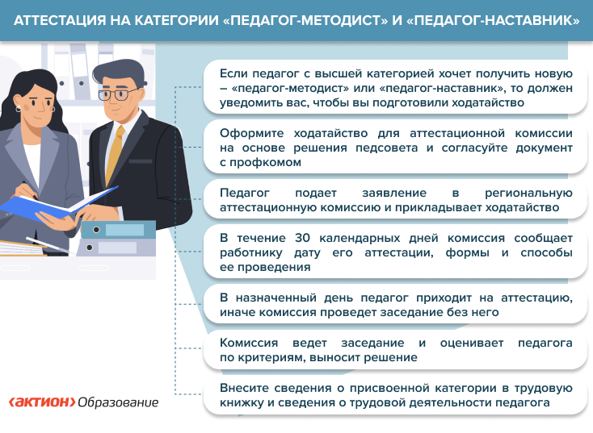

**Кто проводит аттестацию?**

Аттестацию на присвоение категорий «педагог-методист» и «педагог-наставник» проводит комиссия, которую создает региональный орган – так же, как в случае с [аттестацией на первую и высшую категории](https://1obraz.ru/#/document/16/21679/dfas3aqkq2/) ([п. 46](https://1obraz.ru/#/document/99/1301308270/XA00M4S2ML/) Порядка, утв. [приказом Минпросвещения от 24.03.2023 № 196](https://1obraz.ru/#/document/99/1301308270/)).

В комиссию включают минимум семь человек. Обязательно – представителя профсоюза и специалистов для всестороннего анализа профессиональной деятельности педагогов ([п. 26](https://1obraz.ru/#/document/99/1301308270/XA00MBK2NE/) Порядка, утв. [приказом Минпросвещения от 24.03.2023 № 196](https://1obraz.ru/#/document/99/1301308270/)).

**Как подать заявление на аттестацию?**

Чтобы участвовать в аттестации на категории «педагог-методист» и «педагог-наставник», педагог должен подать заявление в аттестационную комиссию. В нем надо указать:

* уровень образования и квалификации;
* результаты деятельности, связанной с методической работой или наставничеством;
* сведения о наличии высшей квалификационной категории;
* квалификационную категорию, по которой работник желает пройти аттестацию.

К заявлению работник прикладывает ходатайство работодателя. Документы можно направить пятью способами:

* лично в аттестационную комиссию;
* по почте письмом с уведомлением о вручении;
* в форме электронного документа через специализированный региональный сайт;
* посредством федерального портала госуслуг (ЕПГУ);
* через региональный портал государственных и муниципальных услуг, интегрированных с ЕПГУ.

Аттестационная комиссия рассмотрит заявление в течение 30 календарных дней. После этого письменно уведомит педагога о сроках, формах и способах проведения аттестации ([п. 49](https://1obraz.ru/#/document/99/1301308270/XA00M8A2N5/) Порядка, утв. [приказом Минпросвещения от 24.03.2023 № 196](https://1obraz.ru/#/document/99/1301308270/)).

Работник вправе минимум за пять рабочих дней до заседания направить в комиссию дополнительные сведения, характеризующие его методическую или наставническую деятельность. На сайте комиссии может быть описание, какие сведения и в какой форме нужны для аттестации.

**В каком порядке проводят аттестацию?**

Аттестация на категории «педагог-методист» и «педагог-наставник» длится не более 60 календарных дней - от начала до принятия решения аттестационной комиссией. Активная часть аттестации – заседание комиссии. Оно проходит в день, который заранее определили и о котором уведомили педагога.

Педагог вправе присутствовать на заседании. Однако если он не явится, аттестационная комиссия проведет аттестацию без него.

На заседании оценивают деятельность педагога. Для этого рассматривают ходатайство работодателя и сопоставляют характеристики с показателями из пунктов [50](https://1obraz.ru/#/document/99/1301308270/XA00M8S2N8/), [51](https://1obraz.ru/#/document/99/1301308270/XA00M342MB/) Порядка аттестации. Показатели характеризуют дополнительную деятельность работника по совершенствованию методической работы или наставничества в организации, не входящую в обязанности по занимаемой должности. Подробнее – [в таблице](https://1obraz.ru/#/document/16/21679/dfas0tcm9m/).

**Показатели профессиональной деятельности педагогов**

|  |  |
| --- | --- |
| **Для категории «педагог-методист»** | **Для категории «педагог-наставник»** |
| Руководство методическим объединением педагогов образовательной организации и активное участие в методической работе.  Руководство разработкой программно-методического сопровождения образовательного процесса, в том числе реализации инновационных образовательных программ и проектов в образовательной организации.  Методическая поддержка педагогов образовательной организации при подготовке к участию в профессиональных конкурсах.  Участие в методической поддержке (сопровождении) педагогов, направленной на их профессиональное развитие, преодоление профессиональных дефицитов.  Передача опыта по применению в образовательной организации авторских учебных и (или) учебно-методических разработок | Руководство практической подготовкой студентов, обучающихся по образовательным программам СПО и (или) ВО.  Наставничество в отношении педагогов, активное сопровождение их профессионального развития в образовательной организации.  Содействие в подготовке педагогов, в том числе из числа молодых специалистов, к участию в конкурсах профессионального (педагогического) мастерства.  Распространение авторских подходов и методических разработок в области наставнической деятельности в образовательной организации |

По итогам аттестации комиссия принимает одно из решений: установить категорию «педагог-методист» или «педагог-наставник» по должности или отказать в ней. Решение принимают открытым голосованием большинством голосов членов комиссии, которые присутствуют на заседании. Перед голосованием педагога просят удалиться ([п. 54](https://1obraz.ru/#/document/99/1301308270/XA00M4Q2MK/) Порядка, утв. [приказом Минпросвещения от 24.03.2023 № 196](https://1obraz.ru/#/document/99/1301308270/)).

При равенстве голосов работнику устанавливают квалификационную категорию, которую он заявил.

Результаты аттестации сообщают педагогу сразу, если он присутствовал на заседании. В противном случае работник может посмотреть их на сайте аттестационной комиссии или органа управления образованием (п. [39](https://1obraz.ru/#/document/99/1301308270/XA00M4U2MM/), [56](https://1obraz.ru/#/document/99/1301308270/XA00M7M2N1/) Порядка, утв. [приказом Минпросвещения от 24.03.2023 № 196](https://1obraz.ru/#/document/99/1301308270/)).

Решение комиссии вступает в силу со дня его вынесения. Если педагог не согласен с результатами аттестации, то может обжаловать их – в досудебном и судебном порядке ([п. 58](https://1obraz.ru/#/document/99/1301308270/XA00M8Q2N7/) Порядка, утв. [приказом Минпросвещения от 24.03.2023 № 196](https://1obraz.ru/#/document/99/1301308270/)).

После аттестации региональный орган издает распорядительный акт об установлении педагогам категорий «педагог-методист» и «педагог-наставник». Акт публикуют на официальном сайте органа ([п. 56](https://1obraz.ru/#/document/99/1301308270/XA00M7M2N1/) Порядка, утв. [приказом Минпросвещения от 24.03.2023 № 196](https://1obraz.ru/#/document/99/1301308270/)). Возьмите его реквизиты, чтобы внести запись о категории в трудовую книжку педагога или сведения о трудовой деятельности.

Работодатель сообщает работнику, что категории сохраняются при переходе в другую организацию, даже если она расположена в другом субъекте России ([п. 59](https://1obraz.ru/#/document/99/1301308270/XA00M9C2NA/) Порядка, утв. [приказом Минпросвещения от 24.03.2023 № 196](https://1obraz.ru/#/document/99/1301308270/)).

Если работнику отказали в присвоении категории, он вправе пройти аттестацию заново только через год ([п. 57](https://1obraz.ru/#/document/99/1301308270/XA00M882N4/) Порядка, утв. [приказом Минпросвещения от 24.03.2023 № 196](https://1obraz.ru/#/document/99/1301308270/)).

**Результаты аттестации на соответствие занимаемой должности**

Если педагога признали не соответствующим должности, предложите ему другую, для которой его квалификации будет достаточно. Если такой должности нет или работник отказывается на нее переходить, можно расторгнуть трудовой договор по [пункту 3 части 1](https://1obraz.ru/#/document/99/901807664/XA00MFS2O6/) статьи 81 ТК. Издается приказ о прекращении трудового договора, а в обосновании указываются реквизиты.